我校圆满完成陕西省普通高校体育工作《基本标准》
达标情况专项评估
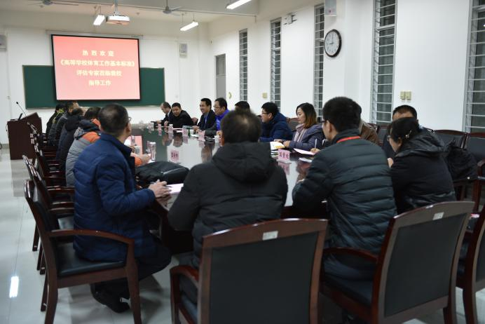
2018年12月10日，由陕西省教育厅委派的专家组来到草堂校区对我校体育工作《基本标准》达标情况进行专项评估。本轮评估是根据省教育厅下发的《关于对全省〈高等学校体育工作基本标准〉达标情况进行专项评估的通知》（陕教体办〔2016〕52号）要求，专家组依据《高等学校体育工作基本标准》和《陕西省普通高等学校体育工作〈基本标准〉达标情况专项评估指标体系（试行）》，采取听取汇报、现场查看、查阅资料、座谈走访、问卷调查等方式,对学校体育工作达标情况进行专项评估并反馈评估意见。全国高校体育教育指导委员会委员、陕西师范大学体育学院院长史兵教授担任组长。
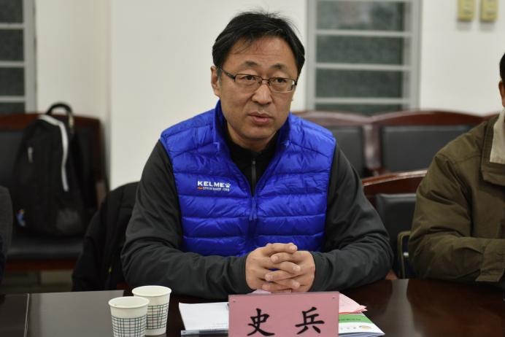
评估工作汇报会在我校草堂校区学府城7-209会议室举行，副校长黄廷林主持并致欢迎辞。他代表学校对评估专家莅临我校指导和研判体育工作表示欢迎和感谢，并对我校办学历史及体育工作开展情况向专家组作了简要介绍。体育学院院长由文华教授向专家组详细汇报了我校体育工作在公共体育教学、学生群体活动、高水平运动队建设、大学生体质健康监测与评价以及体育场地设施等方面的突出成效与问题、对策，受到专家组的高度认可。
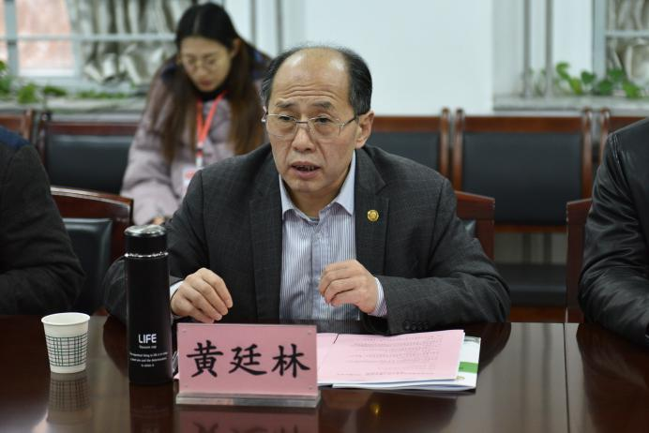
随后，专家组结合我校的自评报告以及相关汇报进行现场提问，两办、人事处、教务处、学生处、财务处、校团委、实管处、国资处、体育学院等就实际工作给予回答。集中工作环节结束后，专家分组查阅了支撑材料，实地考察教学场地和器材，现场观摩教学，召开教师及学生座谈会，进行问卷调查，对我校体育工作进行全面检查评估。
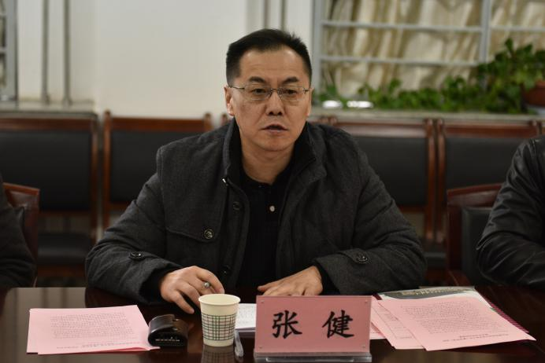
当日下午召开了评估反馈会，副校长张健参加会议并代表学校做表态发言。专家组对我校体育工作进行了高度评价，认为我校能够全面贯彻党的教育方针，体育课程与实施科学规范，课外体育活动与竞赛丰富多彩，学生体质监测与评价工作体系完善，基础能力建设与保障措施得力。在肯定成绩的同时，专家也从学生选课、增加高水平运动队经费投入、教学场地及设施完善等方面提出了具体的意见和建议。张校长对各位专家提出的宝贵建议表示感谢，他表示学校将高度重视，并将针对此次评估意见制定切实可行的整改方案，将体育工作纳入学校教育事业的发展规划中，加强具体工作的落实，夯实责任，扎实推动我校体育工作再上新台阶，切实实现人才培养的根本目标。

